***Технология использования тематических игр включает в себя три этапа:***

***Первый этап*** – знакомство детей с предлагаемой темой. Здесь наиболее важным является наглядный метод. Его цель – создание зрительного, слухового и мышечного представления о той или иной большой или малой тематической игре. Приемы: показ иллюстраций, видеозаписи, составление схем упражнений.

**Второй этап** – разучивание программы. Его цель – обращение к сознанию детей, помощь в осмыслении поставленной двигательной задачи. При разучивании физкультурной сказки используем различные методы обучения:

* Словесные (объяснение, инструктирование, дидактический рассказ, указания, команды)
* Наглядные (рассматривание карточек со схематичным изображением того либо иного упражнения, показ упражнений)
* Специфические (метод целостно конструктивного упражнения)

Используя дидактический рассказ, создается образ программы, дается инструкция, указания, команды для выполнения упражнений в едином темпе и ритме. Использование наглядных методов приводит к быстрому освоению детьми двигательных действий. На данном этапе дети могут сами придумывать и предлагать упражнения, проявляя творческие способности.

**Третий этап** – заключительный. Это передача художественного образа, синхронизация движений в сказочной, игровой, нестандартной форме.

ЛИТЕРАТУА:

1. Н.Н.Ефименко «Горизонтальный пластический балет» Таганрог. 2001г.
2. Н.Н.Ефименко «Театр физического воспитания и оздоровления детей дошкольного и младшего школьного возраста». Таганрог. 2000 г.
3. Н.Н.Ефименко «Физкультурные сказки». Харьков. 2005 г

Муниципальное автономное дошкольное образовательное учреждение

«Детский сад № 16»

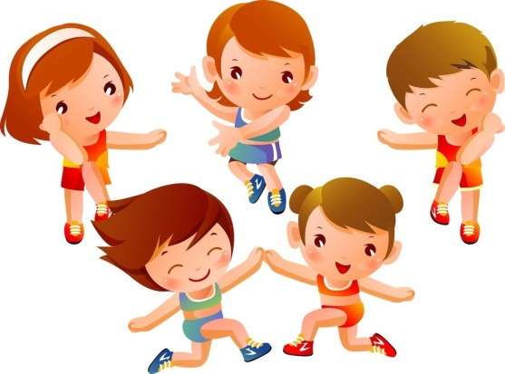

**«Методика Н.Н. Ефименко - современная технология физического воспитания, оздоровления и творческого самовыражения детей дошкольного возраста».**

Г.О. КРАСНОТУРЬИНСК

2019 год.

**МЕТОДИКА Н.Н. ЕФИМЕНКО «ГОРИЗОНТАЛЬНЫЙ ПЛАСТИЧЕСКИЙ БАЛЕТ»**

**— новая система физического воспитания, спортивной тренировки коррекции, оздоровления и творческого самовыражения детей.**

**«*ГОРИЗОНТАЛЬНЫЙ»***означает, что в основе авторской системы находятся лежачее - горизонтированные позы и движения, которые входят в следующие разделы:

***– упражнения в позах лежа на спине;***

***– упражнения в позах лежа на животе;***

***– упражнения в позе на боку;***

***– упражнения в переворачиваниях со спины на живот и наоборот;***

***– упражнения в упоре лежа;***

***– упражнения в упоре сзади;***

***– упражнения в ползания по-пластунски;***

***– упражнения в ползании на низких, средних и высоких четвереньках;***

***– упражнения в позе сидя;***

***— упражнения в позе на низких и высоких четвереньках.***

***«ПЛАСТИЧЕСКИЙ»***в названии нового физкультурно-эстетического направления означает, что преобладающим при выполнении является ***относительно медленный, спокойный, плавный стиль движений,***исключающий быстрые, резкие, "взрывные" упражнения.

Слово ***«БАЛЕТ»***подчёркивает эстетическую направленность принадлежность и к искусству.

**ФОРМЫ ФИЗИЧЕСКОГО ВОСПИТАНИЯ С ВКЛЮЧЕНИЕМ ЭЛЕМЕНТОВ ГОРИЗОНТАЛЬНОГО -ПЛАСТИЧЕСКОГО БАЛЕТА**

- утренняя гимнастика ;

- динамические паузы;

- занятие по физической культуре (физкультурная сказка);

- самостоятельная двигательно-игровая активность детей (свободный стиль);

- гимнастика пробуждения (ГП) после дневного сна;

- физкультурные развлечения;

- этюды по пластике;

- этюды по пантомиме;

- физкультурный праздник.